BONNE FÊTE PAPA

LANGAGE
- Ecouter l’histoire de l’abum« P’tit loup aime son papa»
- Poser les questions suivantes :
-Qui est-ce ? ( montrez p’tit loup puis la papa) C’est p’tit loup et son papa.
-Que vois-tu ? Qu’est ce que c’est ? A quoi ça sert ?( faites décrire les dessins, nommer les objets sur les dessins…)
-Que font p’tit loup et son papa ? ( pour chaque page, faites nommer les actions) image1 : papa prend p’tit loup sur ses épaules, image 2 : p’tit loup et son papa vissent, image3 : le papa de p’tit louplui fait des bisous, image4 : p’tit loup et son papa chahutent, image5 : p’tit loupjoue au foot avec son papa, image6 : p’tit loup et son papa préparent le repas, image7 : le papa de p’tit louplui lit une histoire, image8 : p’tit loup aime son papa.
- Après plusieurs écoutes, faites raconter l’histoire par votre enfant en suivant les images du livre.

CHANSONS ET COMPTINES
- Ecouter les chansons : « Papa je t’aime », et « J’aime papa, j’aime maman »
- Apprendre la comptine :
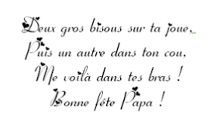
LECTURE D’ALBUMS
- T’choupi aime papa
- Dis papa, pourquoi ?
- Mon papa préféré
- Mon papa, Anthony Browne

EXPLORER LE MONDE
- Faire un soleil à la pâte à modeler: Faire des colombins et les disposer autour d’un morceau de pâte à modeler.
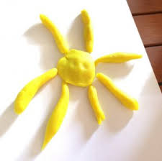
- Ouvrir/fermer : ouvrir/fermer des boites, des pochettes, des cadenas, des sacs à fermeture, à boutons,….

ACTIVITES ARTISTIQUES
- Une carte chemise pour papa
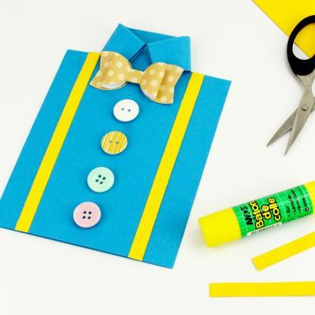
- Faire un soleil avec ses mains : mettre la main dans de la peinture jaune, la poser plusieurs fois sur la feuille en la faisant pivoter, de façon à former un soleil.
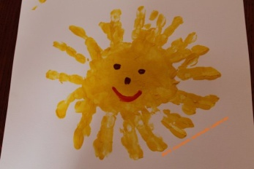
- Faire un soleil avec des bandes de papier : Faire peindre un rond que vous aurez dessiné sur une feuille en orange. Faire peindre une feuille avec ses mains en jaune, la recouvrir entièrement. Une fois la feuille sèche, découper-y des bandes de papier . Puis faire coller ces bandes de papier autour du rond de façon à former un soleil.
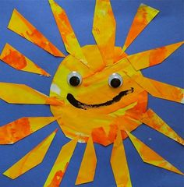

ACTIVITES SPORTIVES

- Le circuit rigolo : Au sol, disposer 2 oreillers, 1 chaise, 2 boîtes à chaussures vides, de manière à former un parcours : sauter à pieds joints sur chaque oreillers ; ramper sous la chaise ; mettre un pied dans chaque boîte à chaussures et avancer jusqu’à la ligne d’arrivée pour terminer le parcours.
- L’équilibriste : Au sol, tracer une ligne droite à l’aide de ruban de masquage. Proposer à l’enfant de marcher bien droit sur la ligne, les 2 bras suffisamment écartés pour l’aider à trouver son équilibre.

POUR ALLER PLUS LOIN POUR LES PETITES SECTIONS

LETTRES
- Reconstituer des noms des animaux avec des lettres en capitales d’imprimerie et nommer ces lettres :
- PAPA
- FETE
- MAMAN
- CADEAU

